１． 建築確認検査制度について

建築物の安全性を確保するため、建築主事等または指定確認検査機関が着工前の設計内容の確認（建築確認）[建築基準法第６条ほか]と、工事完了時の検査（中間・完了検査）[同法第７条ほか]を行い、工事中は建築士が工事監理により設計図書どおりの施工が行われていることを確認する[同法第５条の６]という枠組みになっている。また、工事完了前の一部使用の認定（仮使用認定）[同法第７条の６]制度がある。

確認審査業務については、府内で業務を行う指定確認検査機関は現在３０機関を超え、確認申請の約

９９％を担っている。「確認審査等に関する指針」（平成１９年国土交通省告示第８３５号）に基づくバラツキのない円滑かつ適確な確認審査業務が求められている。

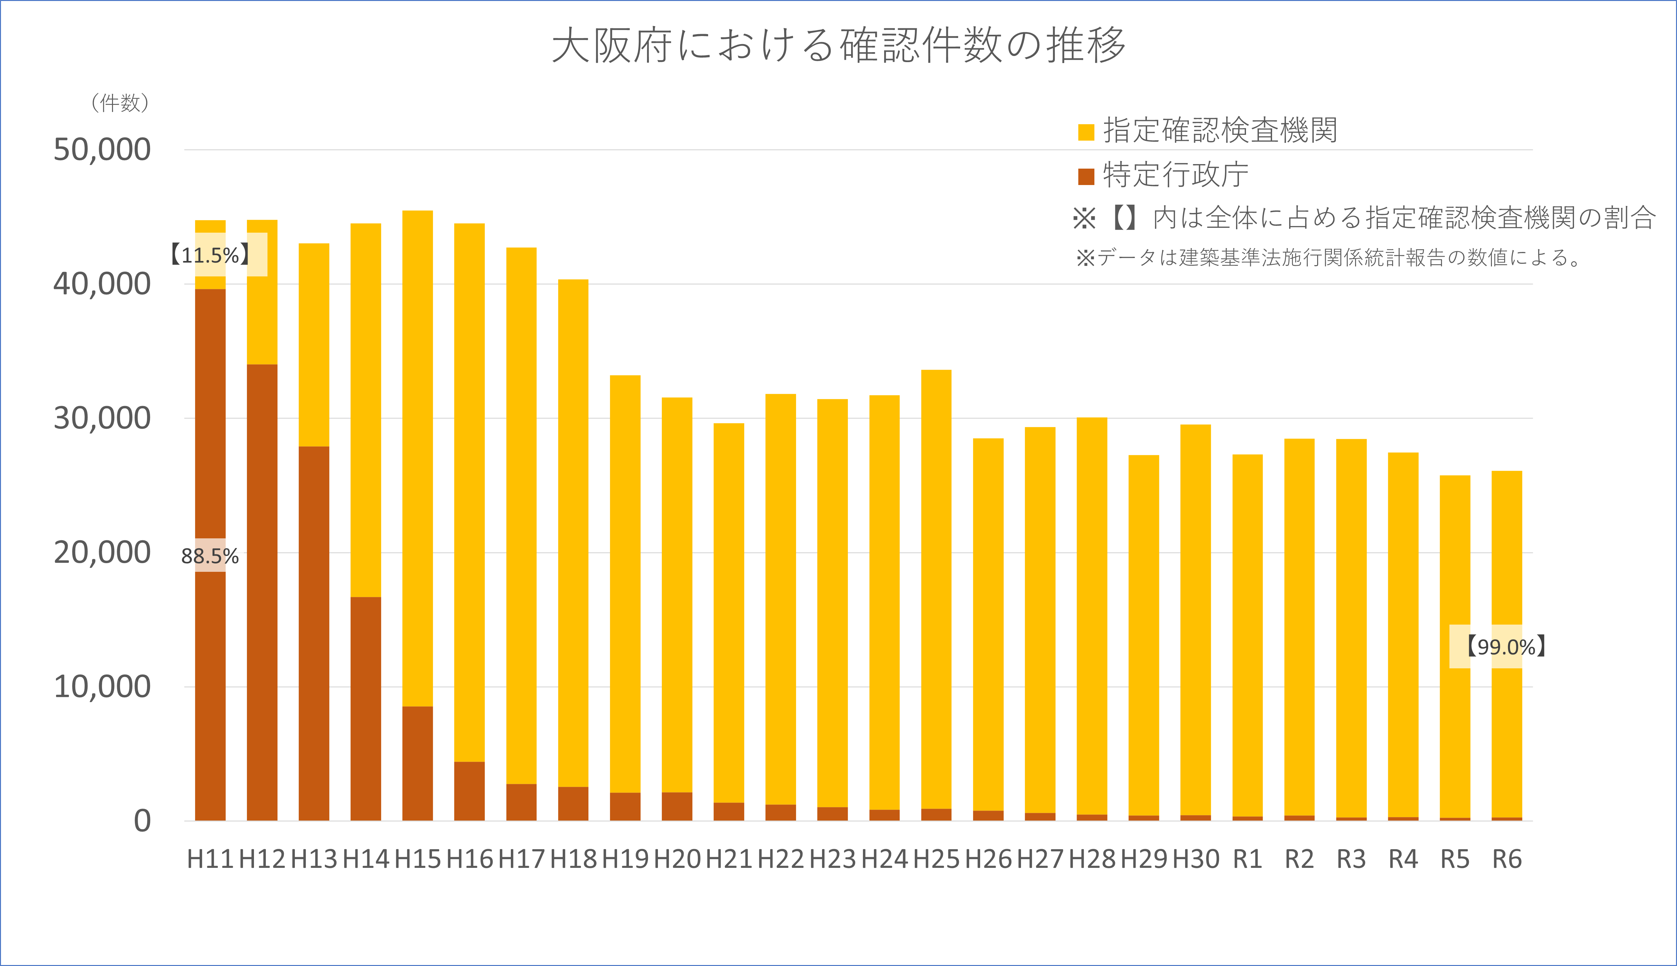

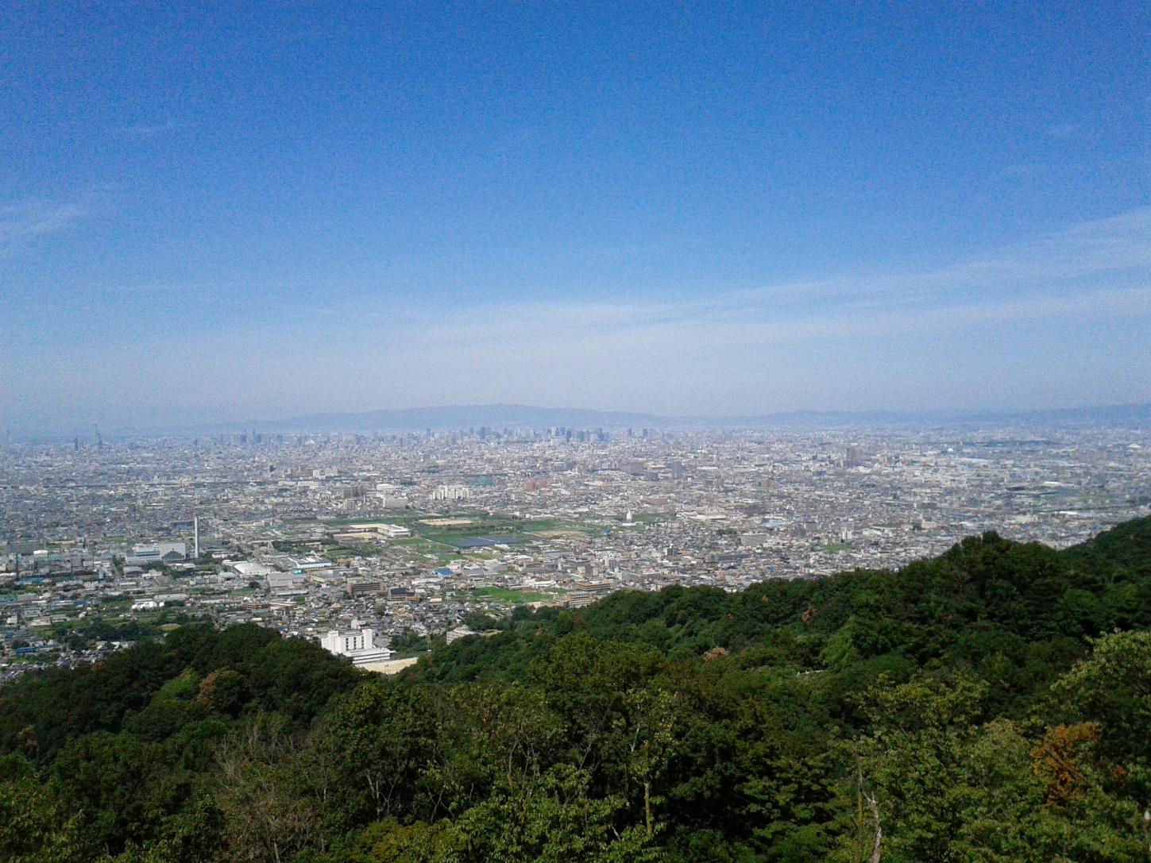

ビュースポットおおさか発掘・発信プロジェクト（大阪府建築環境課）より

大阪平野の景色を眺める水呑地蔵尊

完了検査については、平成１１年度は３６％であったが、平成１９年度以降、概ね９５％以上の検査率を維持しており、確実な受検の取組とともに、建築物の安全性の確保や質の向上には、建築主が工事監理者を選定し、その者が適切に工事監理業務を行うことが重要であることから、適切な工事監理業務に向けた取組を行い、違反建築物の発生の防止に努める必要がある。

(%)

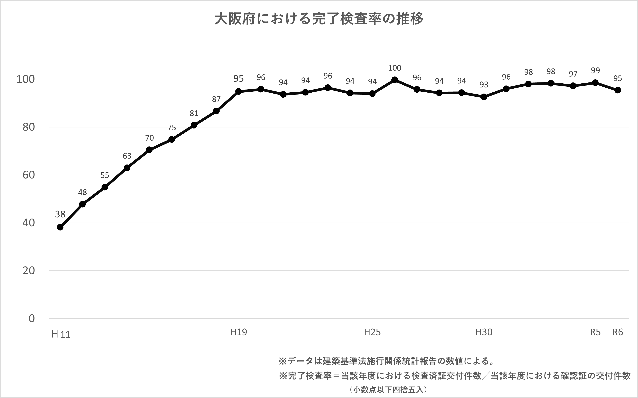

特に、令和４年の建築物省エネ法・建築基準法の改正において、令和７年４月から原則全ての新築住宅・非住宅に対する省エネ基準適合義務化及び確認審査・検査の対象となる建築規模の見直しがなされたため、審査量増に対応する体制の確保及び新たな審査内容に対応しつつ、迅速かつ適確な確認審査・検査の実施が求められる。

国のデジタル改革等の施策を踏まえ、建築行政分野においてもオンライン化対応が求められているため、建築関係手続きの効率化に向け、電子化を推進する。

また、建築の主体である建築主、設計及び工事監理を行う建築士、工事施工を行う建築技術者並びに特定行政庁及び指定確認検査機関等のそれぞれが責任をもってその役割を果たしていくことが必要であり、その中で、指定確認検査機関、指定構造計算適合性判定機関の適確な業務の確保及び建築士、建築士事務所の適切な業務を確保するためには、指導・監督を徹底する必要がある。

２．違反建築物対策について

特定行政庁において、違反建築物発生の未然防止、発見、迅速な調査や違反是正など違反建築物対策の徹底を図っているが、度重なる指導にもかかわらず是正が行われない悪質な事例や、安全性が著しく低いと認められる違反建築物については、是正命令等を発することができる制度[同法第９条]とともに、建築士や施工業者等が違反建築物に関与した場合には、他法令でその者を監督する行政庁が監督権を適正に行使できるよう、特定行政庁から情報提供を行う制度[同法第９条の３]が定められている。

建築基準法の基準に適合していない建築物において火災等の災害が発生した場合には、重大な被害が発生することが危惧されている。過去、診療所、認知症高齢者グループホーム、ホテル、未届有料老人ホーム、個室ビデオ店等において火災が発生しているほか、関係規定などの違反の疑いのある建築物が存在することが確認されている。

さらに、令和３年大阪市北区で発生したビル火災をきっかけとして、同様の建築物について緊急立入検査をした結果、竪穴区画及び直通階段に関する違反がある建築物が確認された。

これらを踏まえ、消防、警察、福祉等の関係機関と連携し、違反建築物の実態を把握するとともに違反建築物対策を推進する必要がある。

３．既存建築物対策について

建築物完成後の適正な維持管理は重要であり、建築物の所有者等に対して維持保全の義務[同法第８条]が規定され、一定規模以上の建築物、建築設備、昇降機等の所有者は、専門的知識を有する資格者に定期的に調査・検査させ、その結果を特定行政庁に報告する（定期報告）制度[同法第１２条]が設けられている。

　また、既存建築物の取扱いとして、増築等を行う場合の既存不適格建築物に係る制限の緩和[同法第８６条の７]や、用途変更を行う場合の適法性の確保や建築確認等の手続きへの義務付けを定めた法律の準用 [同法第８７条]等がある。

定期報告制度については、平成２６年の建築基準法改正に基づき防火設備検査が導入されており、平成３０年の建築基準法改正では定期報告対象建築物の指定の引き上げや、令和５年の建築基準法施行令改正では事務所等用途での範囲の拡大、令和６年の告示改正による特定建築物定期調査から建築設備定期検査・防火設備定期検査への一部の項目移行などがあり、特定行政庁は、地域の実情に応じて、報告の対象を定め、所有者等がその建築物等を適法な状態を確保し続けるよう取組む必要がある。

また、令和４年の建築基準法改正において、旧４号建築物から新２号建築物となる建築物の大規模の修繕・大規模の模様替については建築確認の対象となることから、既存建築物の安全性確保を図るため、建築確認の適確な実施及び周知を徹底する。

また、既存不適格建築物については、制限の緩和の対象に避難関係規定が追加されることから、法制度の周知徹底等を行う必要がある。

４．事故・災害について

建築物、昇降機及び遊戯施設において、近年の事故や、令和６年の能登半島地震など大規模な火災や地震等による被害の発生による人身事故が発生していることを鑑み、事故の再発防止のための必要な措置や地震等の災害が発生した際の迅速かつ適確な対応など、建築物の安全性の確保に努める必要がある。

５．建築行政の執行体制について

建築基準法の審査の厳格化をはじめ、令和４年の建築物省エネ法・建築基準法の改正など、度重なる法改正により業務量が増加しているが、人口減少・担い手減少の時代においては、人材確保が難しく、限られた人員で対応していることから今後とも、建築行政に必要な執行体制を維持していく必要がある。

以上を踏まえ、第３次計画に法改正や社会情勢の変化に対して反映させる主な課題は次のとおりである。

|  |  |  |  |
| --- | --- | --- | --- |
| 主な課題 | |  | 反映させる施策  ※次ページ参照 |
| 令和４年の建築物省エネ法・建築基準法の改正への対応 | 原則全ての建築物に対する省エネ基準適合の義務付けや審査対象見直し（４号特例縮小）など、新たな審査内容に対応しつつ、適確かつ円滑に審査することをめざす。 | ➡ | １．建築確認から検査までの建築規制の実効性の確保  2. 指定確認検査機関・建築士事務所等への指導・監督の徹底  4.建築物及び建築設備の適切な  維持管理を通じた安全性の確保  7.業務執行体制の整備 |
| 建築行政の  デジタル化の推進 | デジタル庁「構造改革のためのデジタル原則」を踏まえ、建築確認申請のオンライン化等、定期報告のデジタル化等、建築行政におけるデジタル化の推進に努める。 | ➡ | １．建築確認から検査までの  建築規制の実効性の確保  4.建築物及び建築設備の適切な  維持管理を通じた安全性の確保 |
| 近年発生した事故・災害への対応 | 定期報告制度の適確な運用による維持管理や被災建築物応急危険度判定士（以下、「判定士」という。）の登録促進など、災害時対応のための体制整備をめざす。 | ➡ | 3.違反建築物対策等の徹底  4.建築物及び建築設備の適切な  維持管理を通じた安全性の確保  5.事故・災害時の対応 |
| 建築行政の  担い手不足  への対応 | 人口減少、担い手減少の時代において、建築行政においても建築主事や確認検査員の将来の配置を踏まえ、建築行政に必要な執行体制の構築に努める。 | ➡ | 7.業務執行体制の整備 |